Окружающий мир
Дата урока:9.04.2020
Тема: Путешествие по Золотому кольцу России.
Дәрес барышы:
1.Дәрестә катнашуыңа укытучыга смс- хәбәр җибәр.
2.Дәреслекнең 86-96 битләрен укы һәм https://resh.edu.ru/subject/lesson/3873/start/ ссылкасы буенча видео дәрес кара.
3. Бирелгән тестны эшлә.
4. Авырлыклар туса укытучыга мөрәҗәгать ит.
5. Эшләнгән эшләрне фотога төшереп ватсап аша яки электрон почта ilgizakamilovna@mail.ru аша җибәр.
6. Учи.руда эшне дәвам итәбез.
Тест. Тестны дәреслек һәм видео ярдәмендә эшлибез.
- Установите соответствие между городом и его достопримечательностью.
1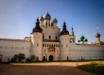 2 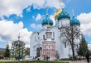 3 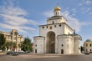 4 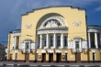

Ростов_______, Ярославл_______, Владимир______, Сергиев Посад_____.

2.Впишите в текст пропущенные слова.
Город ______ стоит на берегу реки Клязьма.
Текстильная столица России – это город _________.
Фёдор Григорьевич Волков создал в Ярославле первый в России общедоступный _______.

3.Достопримечательности городов Золотого кольца России
Определите, на каких изображениях показаны достопримечательности Москвы, а на каких – достопримечательности городов Золотого кольца России. Напиши номера фотографии в соответствующие столбцы.
Достопримечательности Москвы | Достопримечательности других городов Золотого кольца

1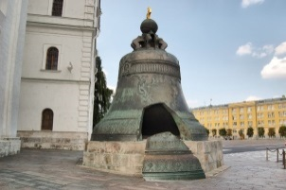 2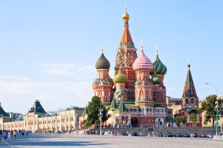 3 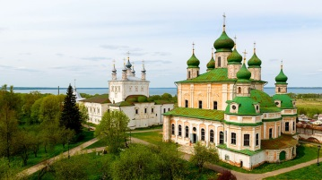 4 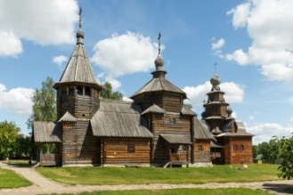
4.Города Золотого кольца России
Ответьте на вопросы.

В каком городе находится музей деревянного зодчества? __________________________
Какой город является самым крупным городом Золотого кольца России? ____________________
В каком из городов улицы в виде веера? _______________________________.
5.Города Золотого кольца России
Впишите в текст пропущенные слова.
Название города _____________произошло от слова «угол».
Красивые эмалевые украшения, которые делают в Ростове Великом (браслеты, серьги, броши), называются __________________________.
В городе _____________________________находятся Золотые ворота.
6.Города Золотого кольца России
Установите соответствие между названиями городов и великими людьми, с которыми связаны эти названия.
Сергиев Посад Владимир Мономах
Ярославль Ярослав Мудрый
Владимир Сергий Радонежский

9. Города Золотого кольца России
Выделите 5 слов – названия городов Золотого кольца России.
Подсказка: Слова могут располагаться по вертикали и по горизонтали.
ж | р | о | с | т | о | в | ц
ц | д | у | у | г | л | и | ч
ч | в | c | з | з | ц | б | ш
в | л | а | д | и | м | и | р
к | у | й | а | о | ё | е | ж
о | р | ё | л | щ | т | э | е
ы | э | ж | ь | ц | г | щ | в
и | в | а | н | о | в | о | ч
10.Достопримечательности Костромы и Суздаля
Распределите достопримечательности по городам.
Кострома | Суздаль
1.Музей льна и бересты 3.Старинные торговые ряды
2.Музей деревянного зодчества 4.Спасо-Евфимиевский монастырь

